**PREDLOGI VSEBIN in DEJANOSTI ZA DELO NA DALJAVO (DOMA)**

**5./6. stopnja PPVI, ČAS: 30. 11. – 4. 12. 2020**

**Pripravila Bojana Klančičar**

**DEJAVNOSTI ZA UČENCE:** 

**DRUŽINA:**

* **Poslušaj besedilo o družini in njenih družinskih članih!**

<https://www.youtube.com/watch?v=1UcVEeptKfo>

<https://www.youtube.com/watch?v=sODpeFLrFZY>



* **Če si dobro poslušal, napiši kako imenujemo družine na slikah. Pomagaj si z besedami v oklepaju (razširjena družina, ožja družina, enostarševska družina)**

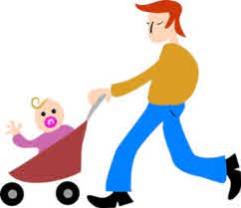

________________________________________________________________



_______________________________

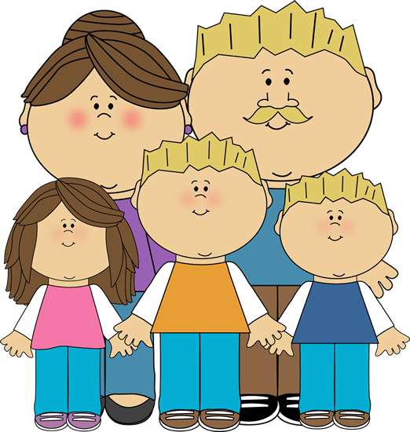 

____________________________________________

 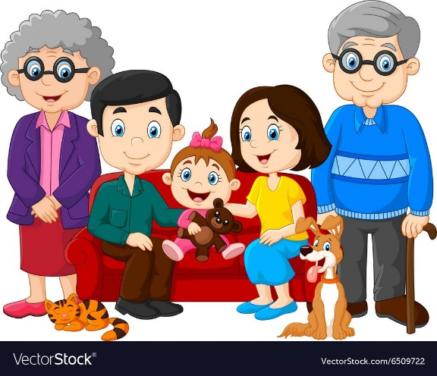

_____________________________________________

* **Družine lahko poimenujemo tudi tako:**

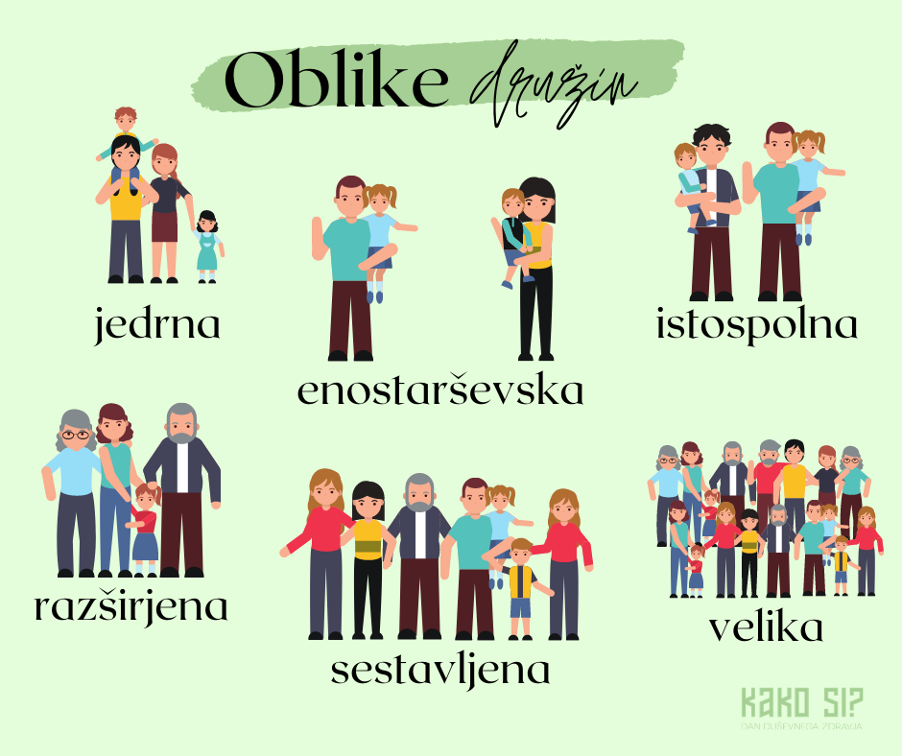

* **Prisluhni še zanimivim in poučnim Infodromom o družini:**

<https://www.youtube.com/watch?v=QFh6EX5brig>

<https://www.youtube.com/watch?v=2xe4JKlsDFo>

<https://www.youtube.com/watch?v=1WhhAfBg6kg>

* **Poskušaj ugotoviti kako nastane družina.**

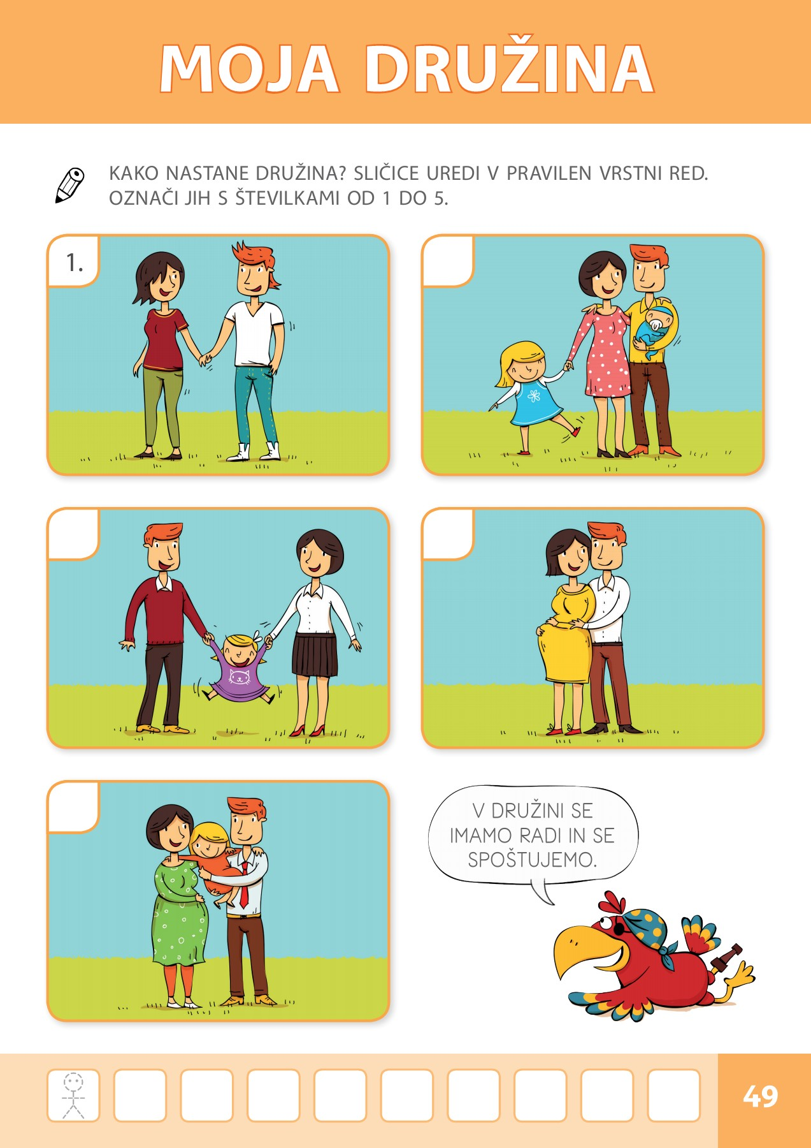

**MOJA DRUŽINA:**

* **Prosi starše, da si skupaj s teboj ogledajo vaše družinske fotografije.**

Česa si se najbolj razveselil, te je kaj presenetilo?

________________________________________________

* **Poišči fotografijo, na kateri si bil dojenček in eno na kateri si bil majhen otrok pred vstopom v šolo (v torek nam ju boš pokazal preko ZOOM-a).**
* **Če zmoreš, lahko fotografiji še enkrat fotografiraš in mi ju pošlješ. Fotografije bom spravila v galerijo, ki si jo boste potem lahko vsi ogledali in ugibali kdo je na sliki.**



* **Opiši svojo družino (napiši vsaj pet povedi).**

___________________________________________________________________________________________________________________ (zbriši črte)

* **Napiši nekaj svojih dolžnosti, ki jih imaš v vaši družini.**

____________________________________________________________________________________________________________________ (zbriši črte)

* **Kaj ti omogoča tvoja družina, naštej nekaj svojih pravic?**

____________________________________________________________________________________________________________________ (zbriši črte)



* **Ali poznaš svoje sorodnike? Dopolni spodnje povedi.**

Moja teta je sestra od m_______________ ali o_____________.

Moj s_________ je brat od m____________ ali očeta.

Moj dedek je o__________ od m______________ ali o__________.

Moja b_________ je mama od m______________ ali o___________.

Čigavi otroci so tvoji bratranci in sestrične?

________________________________________________________

Naštej ob katerih priložnostih se srečaš s svojimi sorodniki.

________________________________________________________



**SEŠTEVAMO IN ODŠTEVAMO**

* **Izračunaj pisno (na levi strani imaš možnost -seštevanje/odštevanje).** Izračunaj 5 računov seštevanja in 5 računov odštevanja.

<https://www.thatquiz.org/sl-1/?-jg22-la-p1ug>

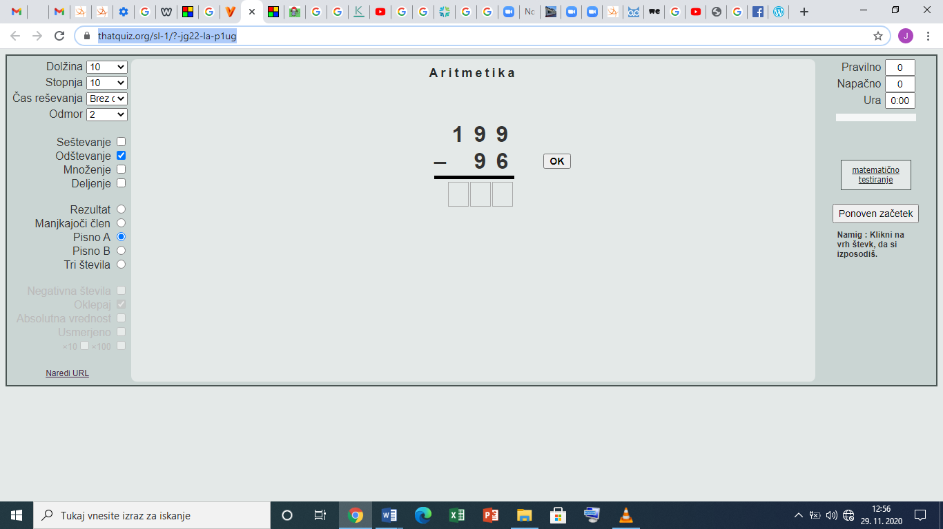

* **Izračunaj pisno (na levi strani imaš možnost -seštevanje/odštevanje).** Izračunaj 5 računov seštevanja in 5 računov odštevanja.

<https://www.thatquiz.org/sl-1/?-jg22-l34-p1ug>

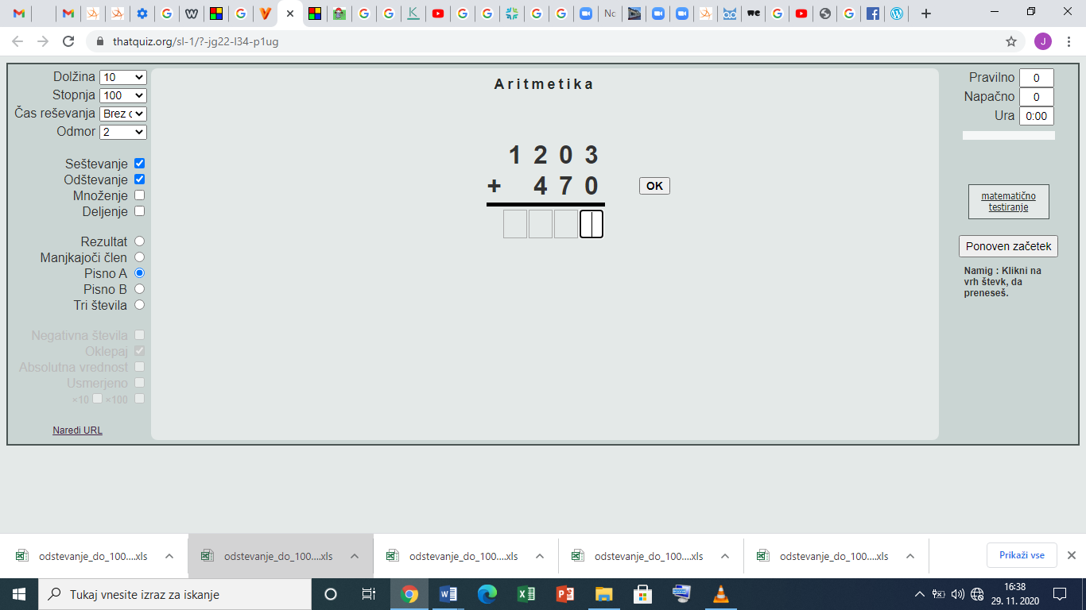

* **Račune prepiši v karo zvezek (ali natisni) in jih izračunaj.**

Se spomniš odštevanja s prehodom, ko si moramo izposoditi in vrniti, da lahko izračunamo.



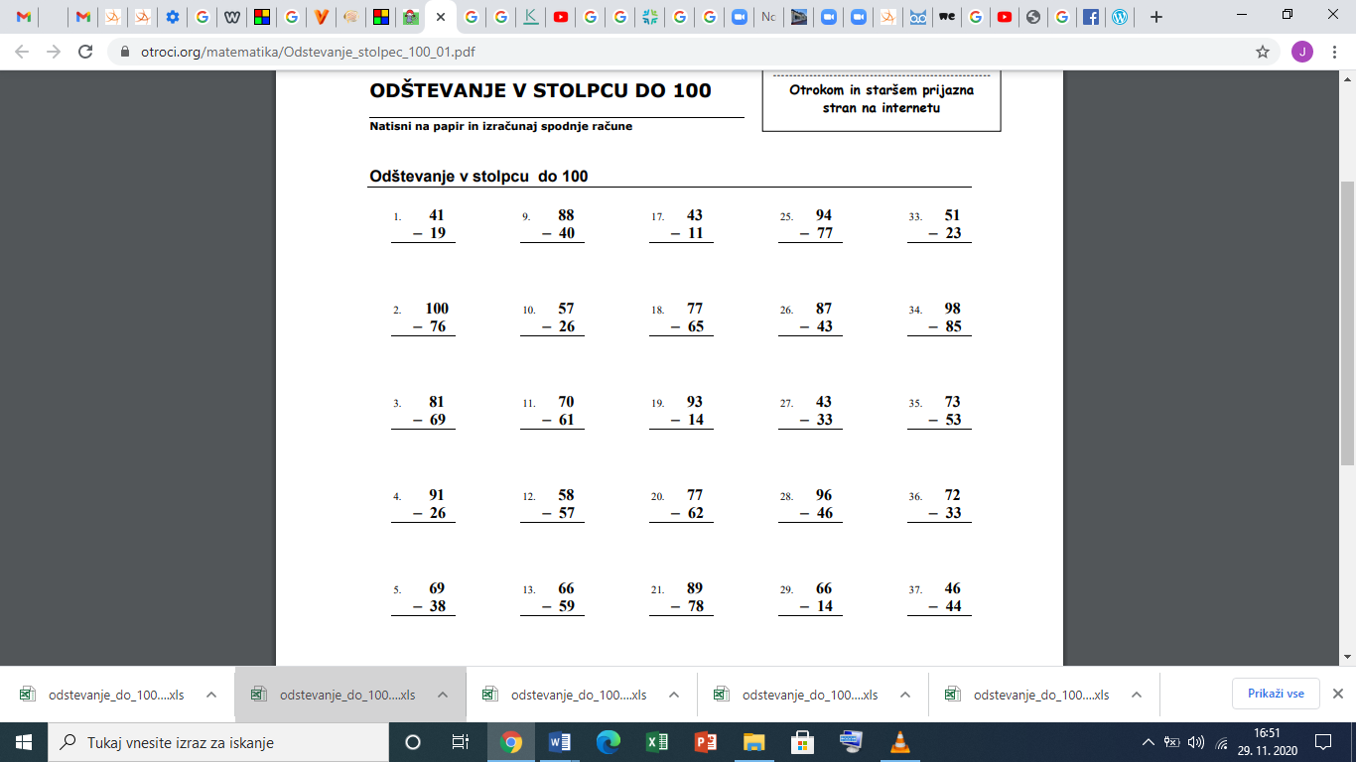

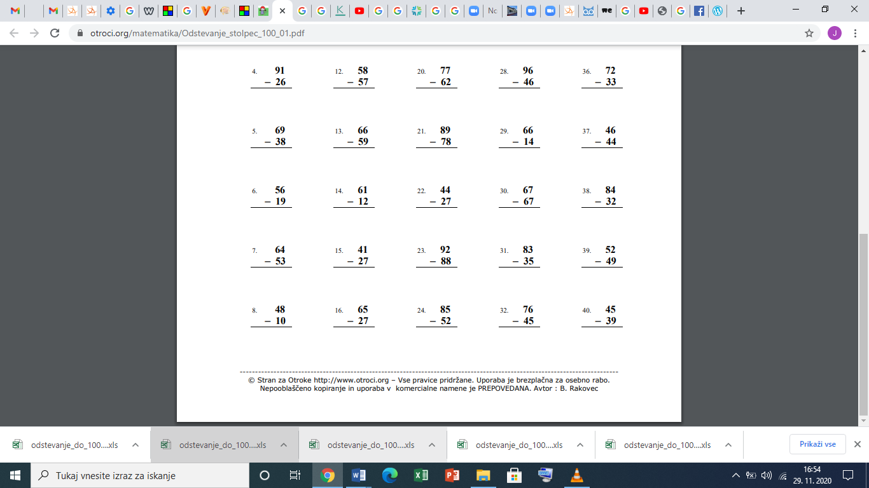

* **Če imaš voljo in čas, se preizkusi še v labirintu.**

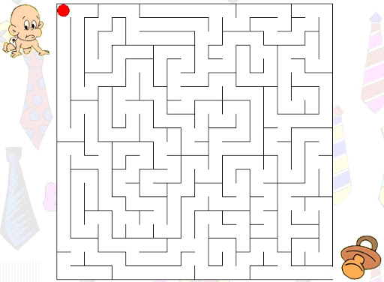

* **Pa še dve pobarvanki zate – različne družine.**

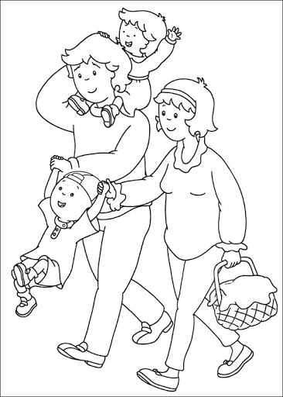

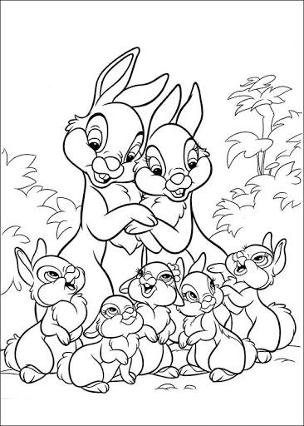

**SMO SAMOSTOJNI:**

**Pripravila učiteljica Monika Šalinger**

**Hranimo se zdravo**

Zdrava prehrana je ključ dobrega zdravja. A veš katera živila so zdrava, katera niso? Kaj je trebe uživati bolj pogosto, a kaj občasno? Oglej si piramido zdrave prehrane in naštej 5 zdravih živil in 5 nezdravih živil!

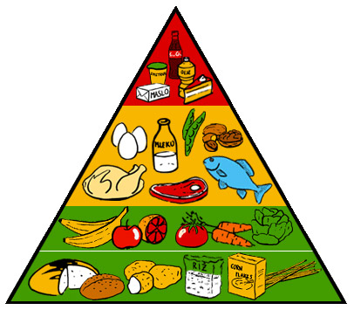

**Nasveti za zdravo življenje!**

* Večkrat dnevno jejte pestro zelenjavo in sadje. Izbirajte lokalno pridelano in svežo zelenjavo ter sadje.
* Izbirajte živila iz polnovrednih žit in žitnih izdelkov.
* V jedi uživajte in jejte redno. Izbirajte pestro hrano, ki naj vsebuje več živil rastlinskega kot živalskega izvora.
* Nadzorujte količine zaužite maščobe in nadomestite večino nasičenih maščob (živalskih maščob) z nenasičenimi rastlinskimi olji.
* Mastno meso in mastne mesne izdelke nadomestite s stročnicami, ribami, perutnino ali pustim mesom.
* Dnevno uživajte priporočene količine mleka in mlečnih izdelkov.
* Jejte manj slano hrano.
* Omejite uživanje sladkorja in sladkih živil ter pijač.
* Zaužijte dovolj tekočine.
* Omejite uživanje alkohola.
* Živila pripravljajte s postopki, ki hkrati zagotavljajo varnost in ohranitev največ koristnih snovi.
* Bodite telesno aktivni!

Na naslednjih slikah ti bom prikazala obroke pripravljene za uživanje. Tvoja naloga je dobro premisliti, katere prikazane jedi so zdrave, katere ne. Obkroži zdrave obroke. Dobro premisli, koliko pogosto ješ take jedi?

 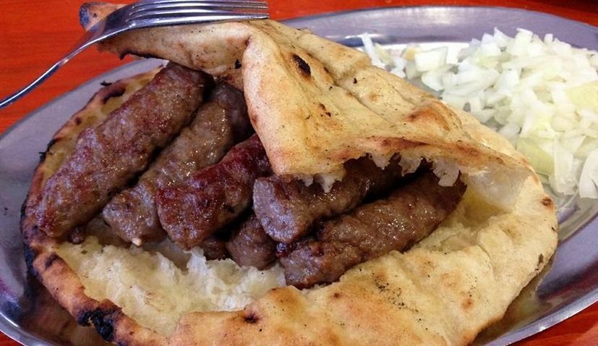

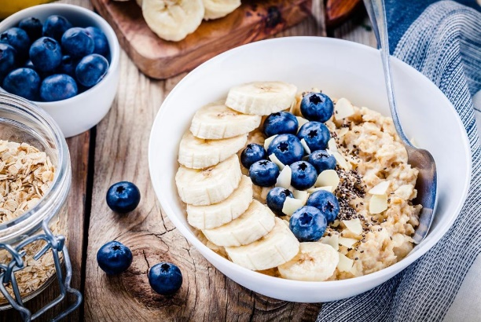 

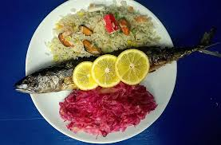 

**Praznični in kulturni čas v decembru!**

Čeprav smo zdaj v enem obdobju, ko ne morem obiskovati kulturne prireditve, vemo, da je december čas, ko so različne prireditve bolj pogoste in se je za njih treba primerno obleči in obuti. Spomni se kakšna svečana prireditev je šolska Božična prireditev. Takrat smo vsi ponosni in se za ta dan lepo uredimo. Med ponujenimi ženskami in moškimi na slikami obkroži, kateri od njiju so primerno oblečeni za obisk prireditve.

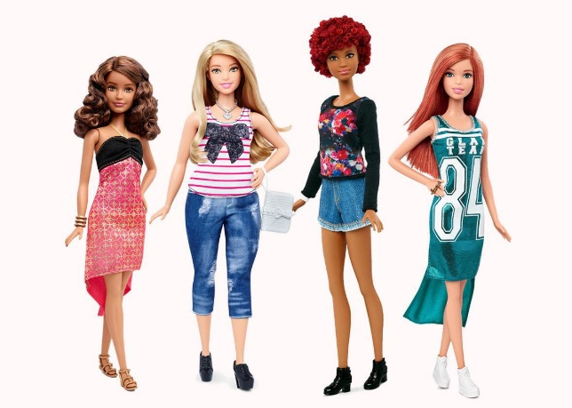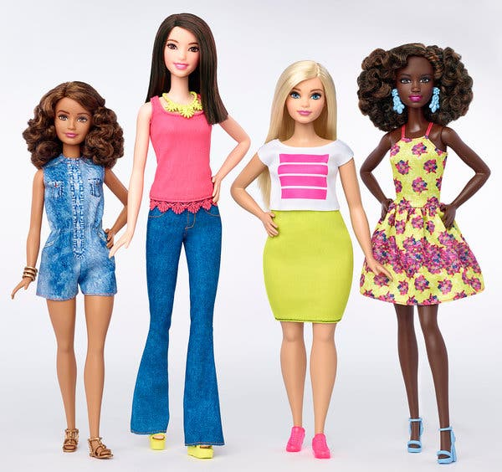

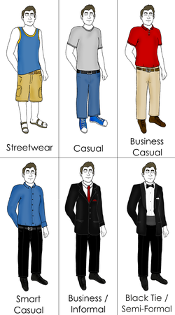 

**ŠPORT IN REKREACIJA**

* **NAREDI 20 DINAMIČNIH VAJ ZA OGREVANJE.**

[**https://www.youtube.com/watch?v=CGioDVduOQw**](https://www.youtube.com/watch?v=CGioDVduOQw)

* **S STARŠI SE ODPRAVI NA SPREHOD**

(izogibaj se drugih sprehajalcev, klopi in otroških igral).

* **HODI PO RAZLIČNIH NARAVNIH POVRŠINAH** (po ravnem, neravnem terenu, v hrib in v dolino – kolikor je mogoče v tvojem okolju).
* **ŠE NEKAJ GIBALNIH IZZIVOV PRI DOMAČI VADBI** (potrebiješ rolico papirja).

[**https://www.youtube.com/watch?v=HNFb19Nozds**](https://www.youtube.com/watch?v=HNFb19Nozds)

* **NAREDI PREPROSTE VAJE ZA ZDRAVO DELOVNO OKOLJE.**

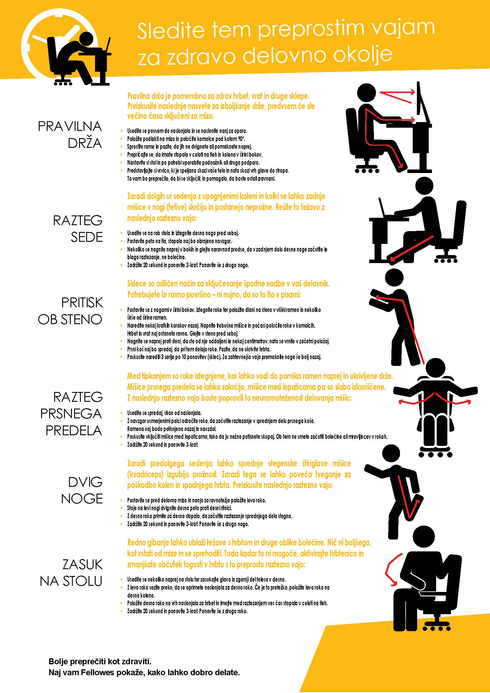

* **ŠE NEKAJ VAJ ZATE.**

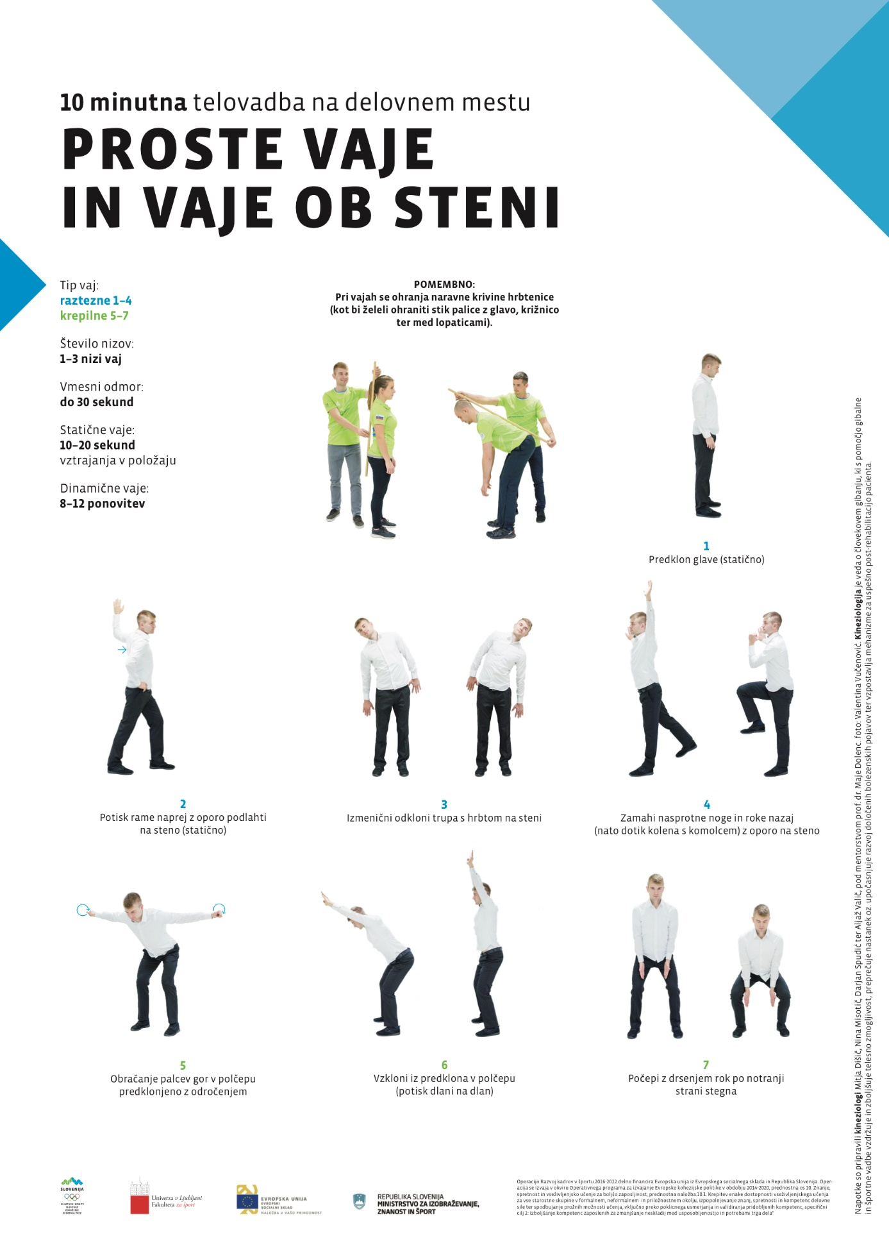

**POSLUŠAJMO, POJMO, IGRAJMO, PLEŠIMO ali V PROSTEM ČASU**

* **Poslušaj glasbeno pravljico PREPIR V ORKESTRU.**

[**https://www.youtube.com/watch?v=UNSyRNKm-MI**](https://www.youtube.com/watch?v=UNSyRNKm-MI)

* **Poslušaj slovensko ljudsko pravljico ZLATA PTICA.**

[**https://www.youtube.com/watch?v=-vYIs_j2jSQ**](https://www.youtube.com/watch?v=-vYIs_j2jSQ)

**USTVARJAMO**

**LVZ 5.STOPNJA – pripravila učiteljica KSENIJA PEJANOVIČ**

**RISANJE-**

**Z BELO BARVO PORIŠI JESENSKE LISTE**

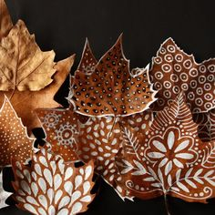

**POTREBUJEŠ:**

**-POSUŠENE JESENSKE LISTE(UPAM,DA JIH JE ŠE KAJ OSTALO!)**

**-BELO TEMPERA BARVO**

**-TANEK ČOPIČ**

**POTEK DELA:**

**-ZAŠČITI SEBE IN MIZO(STARA SRAJCA,ČASOPISNI PAPIR)**

**-NA POKROVČEK OD KOZARCA ZA VLAGANJE(ALI PVC POKROVČEK IPD.)STISNI MALO BELE BARVE**

**-ČOPIČ NAMOČI V VODO**

**-POMOČI GA V BARVO IN ZAČNI Z RISANJEM**

**-LAHKO DELAŠ PIKE,SNEŽINKE,ČRTE V VSE SMERI…**

**-BARVA NA LISTIH NAJ SE DOBRO POSUŠI**

**-NA PECELJ LISTA PRIVEŽI SUKANEC ALI TANKO VRVICO**

**(NA VSAK LIST POSEBEJ)**

**-NATO VSAK LIST POSEBEJ NAVEŽI NA LESENO PALICO IZ GOZDA**

**(NI POTREBNO,DA JE RAVNA)**

**-PALICO Z LISTI OBESI NA OKNO**

**-DOBIL BOŠ LEPO LISTNO ZAVESO ZA ZIMSKO OKRASITEV**

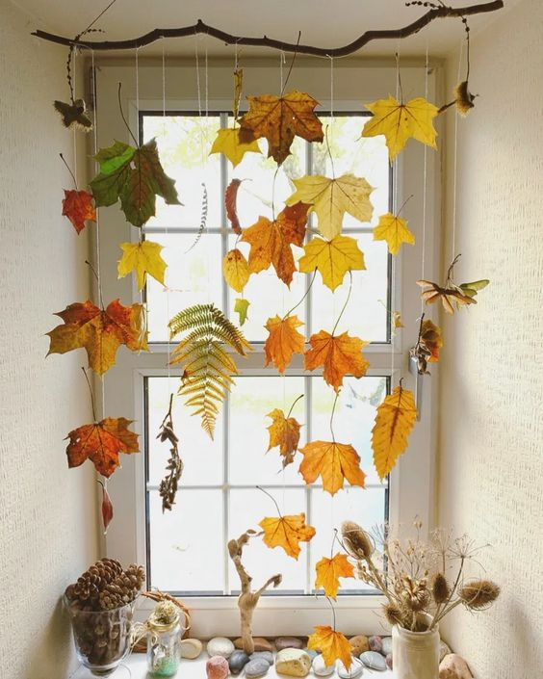

**KZ 6.STOPNJA – pripravila KSENIJA PEJANOVIČ**

**RISANJE-**

**Z BELO BARVO PORIŠI JESENSKE LISTE**



**POTREBUJEŠ:**

**-POSUŠENE JESENSKE LISTE(UPAM,DA JIH JE ŠE KAJ OSTALO!)**

**-BELO TEMPERA BARVO**

**-TANEK ČOPIČ**

**POTEK DELA:**

**-ZAŠČITI SEBE IN MIZO(STARA SRAJCA,ČASOPISNI PAPIR)**

**-NA POKROVČEK OD KOZARCA ZA VLAGANJE(ALI PVC POKROVČEK IPD.)STISNI MALO BELE BARVE**

**-ČOPIČ NAMOČI V VODO**

**-POMOČI GA V BARVO IN ZAČNI Z RISANJEM**

**-LAHKO DELAŠ PIKE,SNEŽINKE,ČRTE V VSE SMERI…**

**-BARVA NA LISTIH NAJ SE DOBRO POSUŠI**

**-NA PECELJ LISTA PRIVEŽI SUKANEC ALI TANKO VRVICO**

**(NA VSAK LIST POSEBEJ)**

**-NATO VSAK LIST POSEBEJ NAVEŽI NA LESENO PALICO IZ GOZDA**

**(NI POTREBNO,DA JE RAVNA)**

**-PALICO Z LISTI OBESI NA OKNO**

**-DOBIL BOŠ LEPO LISTNO ZAVESO ZA ZIMSKO OKRASITEV**



**GLASBA**

[**https://www.youtube.com/watch?v=8x4GC0-Z0ZI**](https://www.youtube.com/watch?v=8x4GC0-Z0ZI)

**POSLUŠAJ IN ZAPLEŠI.ŠE NAJBOLJE ČE KJE V NARAVI,PO ODPADLIH LISTIH,DA ZRAVEN POSLUŠAŠ ŠE ŠELESTENJE POD NOGAMI!**

**UŽIVAJ!**

**DELAJMO**

* Oglej si kuharsko knjigo, ki jo imate doma.
* Poišči kakšen recept na spletu.
* Pripravi jed po receptu.
* Pripravi in pospravi pogrinjek za kosilo.

**DVZ – pripravila učiteljica KSENIJA PEJANOVIČ**

**OBDELAVA GRADIV**

PAPIR,KARTON

IZ REKLAMNEGA MATERIALA IZREŽI SLIKE,KI SO TI ZANIMIVE ALI PA MORDA IZREŽEŠ SLIKE TISTIH STVARI,KI SI JIH ŽELIŠ ZA MIKLAVŽA!

PREPOGNI DVA LISTA A 4 PAPIRJA,TAKO,DA DOBIŠ VELIKOST MALEGA ZVEZKA.

NOTRI NALEPI VSE SLIKE,KI SI JIH IZREZAL.NASTALA JE TANKA KNJIGA ALI PA KNJIGA ŽELJA!

**HRANA IN PREHRANA**

PIŠKOTI

HUZARSKI KRAPKI Z MARMELADO

**Krhko testo**

* 250 g gladke moke
* 250 g ostre moke
* 140 g sladkorja
* 150 g mletih mandljev
* 300 g masla
* 3 rumenjaki
* 1 vanilij sladkor
* sladkor v prahu
* domača marmelada

KRHKO TESTO. Obe moki presejemo v skledo. Dodamo sladkor, mlete mandlje, na kocke narezano zmehčano maslo, rumenjake in vanilijev sladkor. Sestavine vgnetemo v gladko testo, za kar potrebujemo nekaj minut. Po potrebi dodamo kakšno žličko vode. Testo oblikujemo v kroglo, ki jo blago sploščimo. Ovijemo jo v prozorno folijo, potem pa jo položimo v hladilnik vsaj za 60 minut.

 Klasičen črni pekač obložimo s peki papirjem. Pečico ogrejemo na 200 stopinj.  
■ Z ohlajenega testa trgamo koščke, ki jih oblikujemo v kroglice, nekoliko večje od lešnikov. Lahko tudi večje. Sproti jih polagamo v pekač. Ko oblikujemo vse kroglice, v vsako vtisnemo luknjico s pomočjo kuhalnice, ki jo občasno pomakamo v moko. Pekač položimo v ogreto pečico za pribl. 15 minut. Pazimo, da keksov ne prepečemo (!).  
■ Dokaj tekočo (domačo) marmelado nadenemo v majhno vrečko; če je pregosta, jo nekoliko segrejemo. Pečene kekse potresemo s sladkorjem v prahu. Vrečki z marmelado odrežemo majhen vogalni košček, potem pa v vsako vdolbinico nabrizgamo malo marmelade. Kekse ohladimo.

■ Mandlje lahko nadomestimo z lešniki ali z orehi.  
■ Maslo praviloma lahko nadomestimo z margarino, vendar pa je to s kulinaričnega in zdravstvenega vidika neprimerljivo slabši in povsem neustrezen nadomestek.

Izboljšanje

Testo lahko odišavimo z naribano limonovo lupinico.

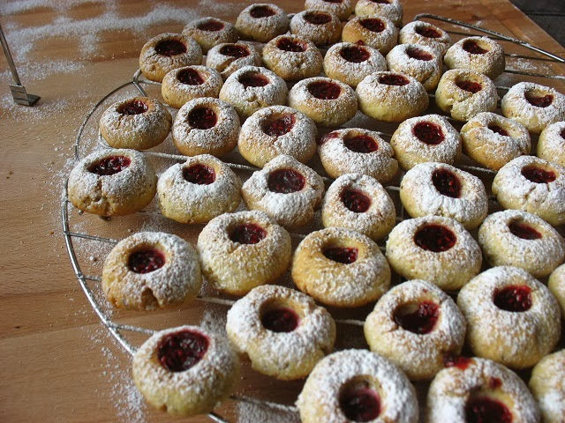

**POGLEJMO**

* **Oglej si lutkovno predstavo Sneguljčica.**

[**https://4d.rtvslo.si/arhiv/lutkovne-predstave-lutkovnega-gledalisca-maribor/174679125**](https://4d.rtvslo.si/arhiv/lutkovne-predstave-lutkovnega-gledalisca-maribor/174679125)

* **Oglej si Infodrom Bonton v gledališču.**

[**https://www.youtube.com/watch?v=x92CEL-eJ-c**](https://www.youtube.com/watch?v=x92CEL-eJ-c)

* **In še bonton v šoli.**

[**https://www.youtube.com/watch?v=SXR2vFimuaw**](https://www.youtube.com/watch?v=SXR2vFimuaw)

* **Za 6. stopnjo!**

**DD 6.STOPNJA – pripravila učiteljica KSENIJA PEJANOVIČ**

**RAZVIJANJE SOCIALNIH SPRETNOSTI,KI SO POTREBNE ZA USPEŠNO DELOVANJE V DRUŽBI**

**KAJ JE MOJA ODGOVORNOST?**

**KAJ NI MOJA ODGOVORNOST?**

**-ČE SE GRDO OBNAŠAM IN SEM NESPOŠTLJIV DO DRUGIH**

**-ČE SE DRUGI GRDO OBNAŠAJO DO MENE IN SO NESPOŠTLJIVI**

**-ČE DRUGIM GOVORIM GRDE BESEDE**

**-ČE DRUGI MENI GOVORIJO GRDE BESEDE**

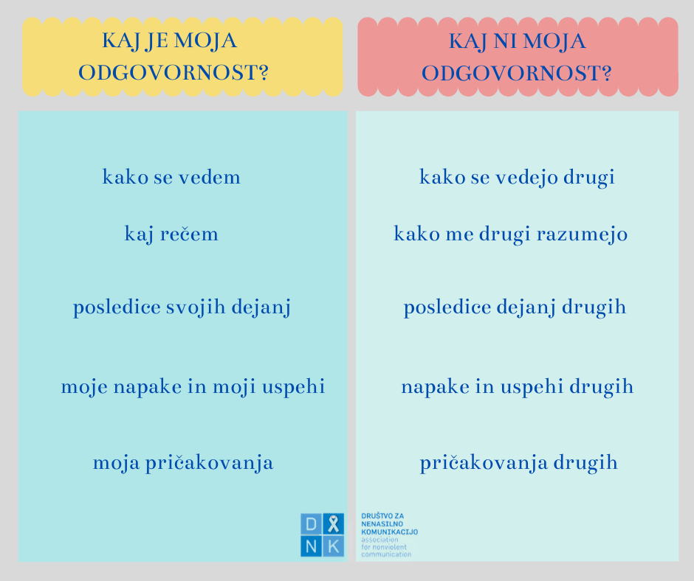

* **Za 6. stopnjo!**

**IŽ- 6.STOPNJA – pripravila učiteljica KSENIJA PEJANOVIČ**

**OSEBNA HIGIENA**

PO SPLETU IŠČITE POTREBNA SREDSTVA ZA OSEBNO HIGIENO!

VSE TO LAHKO POIŠČETE TUDI V REKLAMNIH LETAKIH!

-ZA ROKE

-ZA LASE

-TA TUŠIRANJE

-ZA INTIMNO NEGO

-ZA ZOBE

-DEODORANT

-ZA BRITJE

-KREME ZA OBRAZ,TELO….

POGOVORITE SE ŠE, DA NI VEDNO POTREBNO KUPOVATI ZA VSAK DEL TELESA DRUGEGA IZDELKA!

POUDARITE ŠE EKOLOGIJO IN PROBLEM ODPADKOV.

NAJBOLJŠE JE ,ČE NAJDETE TRGOVINO,V KATERI VAM NATOČIJO MILO ,VSKIČ V ISTO EMBALAŽO.

NA ŽALOST JIH NI VELIKO.

ČE JE IZDELEK DRAG,NI NUJNO DA JE KVALITETEN.

SEDAJ,KO SMO DOMA,LAHKO MALO RAZISKUJEMO ,POIŠČEMO RECEPTE IN SI SAMI NAREDIMO USTREZNO SREDSTVO ZA NEGO.SESTAVINE SO PREPROSTE.IZDELEK PA JE CENEJŠI.

KORISTNO JE ZA NAŠ ŽEP ,NAŠE TELO IN ZA NARAVO!

SEVEDA TO NI NALOGA!!!!KATERO MORATE OPRAVITI!!!

Pri delu se fotografiraj in mi pošlji kakšno fotografijo!

Lepo se imej! Bojana

* **ZA KONEC PA ŠE POSEBNA NALOGA, KI JO ZA VAS POŠILJA UČITELJICA KSENIJA.**

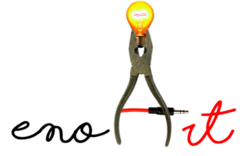

**ENOArt vabi na dogodek**

**SVETLOBA V PRIHODNOST.**

**Z učiteljico Gabi sva našo šolo že prijavili.**

**Vi pa lahko sodelujete!!!ČE ŽELITE!!!**

**Navodila za sodelovanje:**

**-v kozarec za vlaganje vstavite svečko**

**-na list zapišite lepo misel za vse prebivalce zemlje**

**-fotografirajte se tako ,da se vidi prižgana lučka, lepa misel in seveda vi!**

**Vsak učenec si lahko izdela svojo svetilko in jo prižge, 4 decembra 2020 ob 17. uri po lokalnem času! Pridruži se nam, prinesi svojo svetlobo in naj sveti za vse!**

Info: [https://www.enoprogramme.org/eno-art-light-for-the-](https://www.enoprogramme.org/eno-art-light-for-the-earth/E?fbclid=IwAR1i21U1Exs4XhkZ3-dQsXMwhYJyzNa2-8-ko2UVStU_dYnqtBwY8YHjOS0)

**VAŠO FOTOGRAFIJO MI POŠLJITE DO ČETRTKA 3.12.**

**ksenijanm@gmail.com**

**IDEJE ZA IZDELAVO**

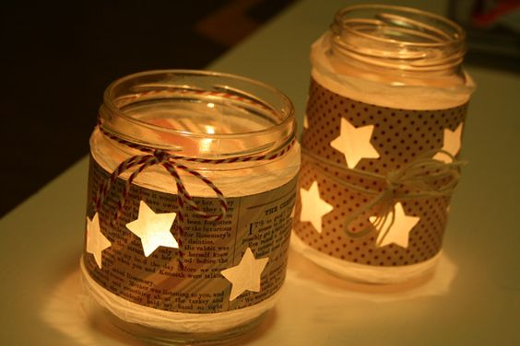 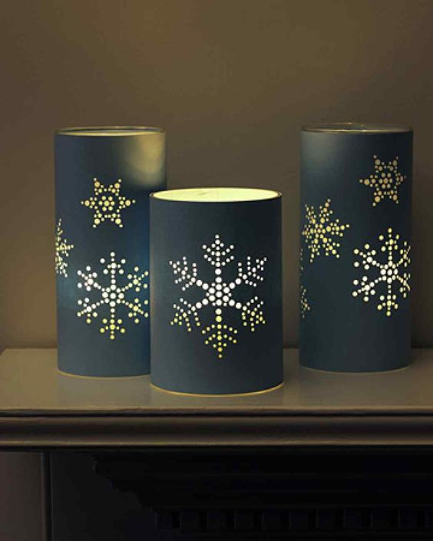

POTREBUJEMO:

ČASOPISNI PAPIR, DARILNI PAPIR

KOZAREC ZA VLAGANJE

SVEČKO

VRVICO

MALO LEPILA

IGLO

POTEK DELA:

-IZREŽETE PAPIR V VELIKOSTI KI SE PRILEGA KOZARCU

-NA PAPIR NARIŠITE ENOSTAVNE MOTIVE IN JIH IZREŽITE ALI PA PERFORIRATE Z IGLO

-OVIJETE KOZAREC IN ZALEPITE

-KOZAREC OKRASITE Z VRVICO…

-V KOZAREC POLOŽITE SVEČKO IN JO PRIŽGETE(PRI DELU MORAMO BITI ZELO PAZLJIVI,PAZIMO,DA SE NE OPEČEMO.TO DELO POČNITE SKUPAJ S STARŠI)

-NAPIŠITE LEPO MISEL IN SE FOTOGRAFIRAJTE